**Проєкт**

|  |  |
| --- | --- |
| **Номер та назва навчального закладу** | **ЗОШ № 5 ім. О.Борисенка** |
| **Ідентифікаційний номер проєкту** | **2** |

1. **«Обираю майбутню професію в шкільні роки»**
2. **Домбровська Дарина**
3. **17077 грн.**
4. **Тематика проєкту:** Створення комфортних умов для освітнього процесу серед дівчат з предметів трудове навчання і технлогії.
5. **ЗОШ № 5 ім. О.О.Борисенка вул. Негребецька, 20, кабінет обслуговуючої праці.**
6. **Мета та цілі проєкту:** Плануємо придбати дві швейні машинки та оверлок у кабінет обслуговуючої праці.
7. **Потреби яких учнів задовольняє проєкт?** Указаний проєкт розрахований на дівчат, які мають заняття у майстерні, а саме учениць 5-11 класів.
8. **Плануємо впровадити проєкт за місяць часу.**
9. **Опис ідеї проєкту**: Зазначений проєкт дозволить звернути увагу на проблему молоді у виборі майбутньої професії, зацікавить охочих більше дізнаватися про традиційний одяг українців, створювати власний. Орім того, не всі діти мають мрію стати «айтішницями» та їхати за кордон щоб влаштуватися на високооплачувану роботу. Практична професія швачки, закрійниці дозволить дітям набути навичок майбутньої професії та ще й стане в пригоді у сімейному житті.
10. Дівчата покращать свої навички шиття на швейному обладнанні. Навчаться виготовляти власні ексклюзивні вироби, зокрема - одяг, гарно його оздоблювати завдяки різним технічними функціям. Забезпечать гідне майбутнє для своєї родини.
11. .
12. Орієнтована вартість проєкту

|  |  |  |  |  |  |
| --- | --- | --- | --- | --- | --- |
| **№**  **п/п** | **Найменування витрат** | **Одиниця виміру** | **Кількість од.** | **Вартість за одиницю грн** | **Всього грн** |
| 1 | Швейна машина Brоthe | шт | 2 | 3400 | 6800 |
| 2 | Оверлок Lieder | шт | 1 | 6800 | 6800 |
| 3 | Нитки для швейної машини та оверлоку | шт | 20 | 70 | 1400 |
| 4 | Подовжувач | шт | 1 | 225 | 225 |
| 5 | Транспортні витрати | шт | 1 | 300 | 300 |
| 6 | Резерв 10% |  |  |  | 1552 |
|  | Всього |  |  |  | 17077 |

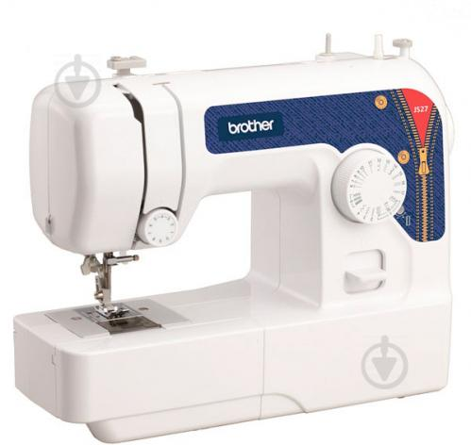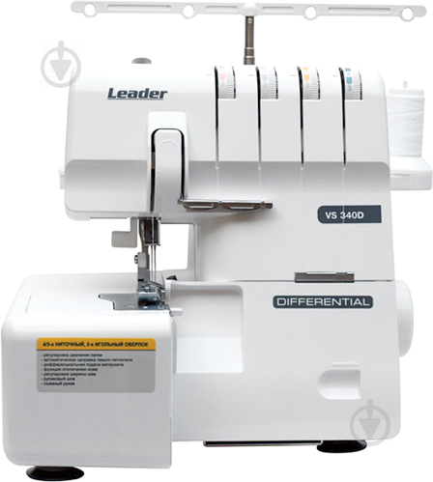

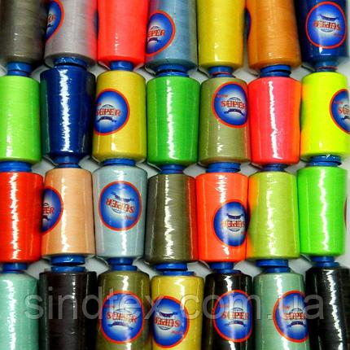

Додаткових витрат на проєкт не потребуємо